Лекция: « ФИЗИОЛОГИЯ КОНЕЧНОГО МОЗГА»

Конечный мозг — это главный и самый крупный отдел ЦНС у позвоночных животных, управляющий деятельностью других отделов головного мозга и спинным мозгом. Конечный мозг состоит из базальных ядер и двух больших полушарий, соединенных между собой системой комиссуральных связей. Это самая новая структура центральной нервной системы. Наиболее хорошо она развита у высших позвоночных животных — млекопитающих. У низших позвоночных животных полушария конечного мозга выполняют лишь чувствительную (в основном обонятельную) функцию. У высших позвоночных животных конечный мозг является структурой, предназначенной для выполнения сложных интегративных, аналитических и рефлекторных функций.
Структура базальных ядер. Термин базальные ядра (или, как их еще называют, базальные ганглии) звучит не очень понятно, но он просто означает, что эти ядра расположены у основания больших полушарий, латеральнее промежуточного мозга. По общей структуре они подобны стволовым ядрам и разбиты на отдельные группы прослойками белого вещества. Из-за этого они имеют несколько пестрый внешний вид, что отразилось в объединяющем их названии — полосатое тело (corpus striatum). Основными ядрами стриатума, или полосатого тела, являются: хвостатое ядро (nucleus caudatus) и чечевицеобразное ядро (nucleus lentiformis), включающее в себя бледный шар (globus paliidus) и скорлупу (putamen) (рис. 15). Существует еще одно деление стриатума — по филогенетическому происхождению и цитологическому сходству. При этом выделяют неостриатум (хвостатое ядро и скорлупа) и палеостриатум (бледный шар). К базальным ядрам относят также субталамические ядра и черную субстанцию.
Стриатум не получает прямых входов от спинного мозга и сенсорных ядер мозгового ствола. Основные входы это образование получает от коры больших полушарий, от группы ядер таламуса (в основном не-
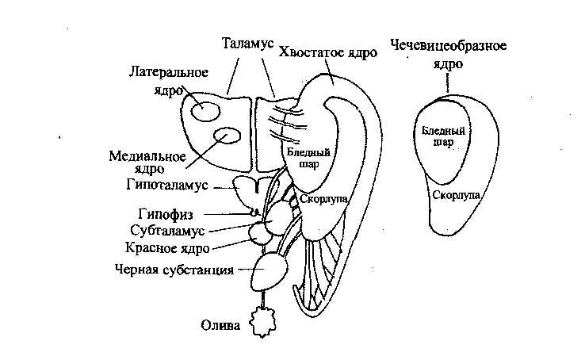
Рис. 15. Базальные ядра
Как только не называют эти структуры — и базальные ядра, и базальные ганглий, и полосатое тело, и стриатум! Названий едва ли не больше, чем самих ядер. А основных ядер всего три — хвостатое ядро, бледный шар я скорлупа. Правда, многие исследователи к батальным ядрам относят еще субталамические ядра и черную субстанцию. Основная функция базальных ядер — тонкая регуляция двигательной активности. Их поражение приводит к тяжким недугам, таким как хорея и болезнь Паркинсона. (Схема построена по рис. из кн. ВВ. Шульговското)

специфических), от мостовой области ствола. Входы от коры больших полушарий имеют свою топографию. Скорлупа получает вход от сенсомоторной области коры. Хвостатое ядро получает входы от ассоциативных зон фронтальной и теменной области, от медиальной поверхности больших полушарий, от височной и затылочной областей. Срединные ядра таламуса направляют многочисленные волокна к хвостатому ядру, скорлупе и бледному шару. Основными эфферентными структурами стриатума являются бледный шар и черная субстанция. Эти структуры отсылают волокна к таламусу, в область среднего мозга и в область моста.
Через стриатум проходит и экстрапирамидная система, эволюционно более древняя, чем пирамидная система. Она берет начало в корковых структурах (премоторная область и поясная извилина) и включает в себя полосатое тело, черную субстанцию, красное ядро, льюисово тело, ретикулярную формацию мозгового ствола, вестибулярные ядра и мозжечок. Экстрапирамидная система участвует в организации движений, поддержании мышечного тонуса и позы. Ее роль особенно велика в построении тех движений, которые обычно не требуют участия внимания. В норме экстрапирамидная система взаимодействует с пирамидной системой при осуществлении животными двигательных актов.
Функции базальных ядер. Основной функцией базальных ядер является, скорее всего, тонкая регуляция двигательной активности. Во всяком случае считается, что базальные ядра наряду с мезэнцефалическими структурами участвуют в контроле вспомогательных движений. Но окончательно вопрос о функциях базальных ядер еще не решен. Дело в том, что данные клинических наблюдений в отношении функций стриатума и результаты физиологических исследований этих функций зачастую не совпадают. У тех больных, у которых после их смерти патоморфологические исследования мозга выявили поражения базальных ядер, нарушения моторной функции носили характер гиперкинезов, т.е. повышения двигательной активности. На начальных стадиях заболевания отмечались суетливость, излишняя подвижность, неспособность на длительное время принимать одну и ту же позу. При развитии заболевания появлялись насильственные движения мимических мышц, а также мышц конечностей и туловища (непроизвольное вытягивание губ, гримасничанье, разгибательные движения пальцев, запрокидывание головы, изгибание туловища и т.д.). Речь становилась нечленораздельной, напоминающей мычание из-за излишней активности мышц губ, языка и мягкого неба. Весь комплекс избыточных движений усиливался при волнении, но совершенно не проявлялся в состоянии сна. В средние века заболевания такого рода называли пляской святого Витта. В современной медицине это заболевание носит название хорея или атетоз. При этом заболевании патологический процесс локализуется в области хвостатого ядра. Поэтому было выдвинуто предположение, что нейроны хвостатого ядра регулируют и подтормаживают вспомогательные двигательные реакции. В тех случаях когда функции хвостатого ядра нарушаются, эти реакции становятся бесконтрольными и проявляются в полном объеме, что выливается в нарушение координации движений. Если патологический процесс локализовался в области бледного шара, то нарушения носили противоположный характер. Двигательная активность обеднялась. Движения замедлялись, более того, человек начинал застывать в определенной позе, забывая о том, что он не закончил движение (пластический тонус). В тяжелых случаях человек просто не мог самостоятельно приступить к выполнению произвольных движений. Мимика его обеднялась, исчезали вспомогательные движения при ходьбе. Появлялось непроизвольное дрожание мышц рук и головы (тремор). Это заболевание получило название болезнь Паркинсона. Кроме бледного шара, при этой болезни страдает черная субстанция и, ^{в} частности, ее дофаминэргические (т.е. выделяющие медиатор дофамин) нейроны. Они отмирают. Еще в начале века было обнаружено, что у больных паркинсонизмом в этой области отсутствует черный пигмент. Когда медиатор отмирающих нейронов был идентифицирован как дофамин, была установлена связь между гибелью нейронов, утратой дофамина и катастрофическими нарушениями нормальной работы двигательной системы.
Результаты, полученные клиницистами, породили следующее представление о механизме работы базальных ядер. Бледный шар за счет связей с таламусом и черной субстанцией среднего мозга участвует в создании вспомогательных движений, необходимых для корректного выполнения основного двигательного акта. Хвостатое ядро тормозит и регулирует активность бледного шара. Когда разрушается бледный шар, выпадает вся вспомогательная деятельность. Когда поражено хвостатое ядро, тогда клетки бледного шара лишаются тормозного контроля, вспомогательная деятельность чрезмерно усиливается и движения больного становятся не-координированными.
Тем не менее эксперименты с разрушением хвостатого ядра, проведенные на кошках, собаках и обезьянах, не приводили к развитию такого гиперкинеза, какой отмечался при заболеваниях у людей. Животные становились более беспокойными, но симптомов хореи или атетоза у них не наблюдали. То же самое можно сказать и об опытах с электрической стимуляцией бледного шара. К четким двигательным реакциям они не приводили. Поэтому было сделано заключение о том, что те явления, которые наблюдаются в случаях клинических нарушений, являются результатом изменения функций не только стриатума, но и целого ряда других ядер, и что базальные ганглии — только один из механизмов регуляции вспомогательной двигательной активности.
Кора больших полушарий. Кора мозга млекопитающих включает в себя архикортекс, палеокортекс и неокортекс. К архикортексу относятся обонятельные луковицы, в которые поступают обонятельные волокна, идущие от эпителия носа, обонятельные тракты нижней поверхности лобной доли и обонятельные бугорки, в которых расположены вторичные обонятельные центры. Палеокортекс состоит из поясной извилины, извилины морского коня (гиппокамп) и миндалевидного тела (амигдала), расположенного в височной доле мозга под новой корой. Неокортекс — это все остальные области коры.
Структура и функции архикортекса. Организация обонятельной системы выглядит следующим образом. Обонятельный путь начинается от биполярных волосковых клеток, расположенных в обонятельном эпителии. От этих клеток отходят тонкие афферентные волокна, которые, проходя через отверстия решетчатой кости носа, заканчиваются в обонятельных луковицах. Здесь их окончания контактируют с особыми митральными клетками в сложных образованиях, называемых гломерудами. При этом к одной гломеруле конвергирует очень много афферентов. Например, у кролика в одной гломеруле может заканчиваться до 26000 афферентных окончаний. Волокна митральных клеток, а также других нейронов, входящих в состав обонятельных луковиц, оставляют свои окончания на телах вторичных нейронов, аксоны которых в составе латерального обонятельного тракта направляются к первичным корковым центрам. Волокна латерального обонятельного тракта заканчиваются в обонятельном бугорке, а также в лобной и височной препириформных извилинах. Высшим интегративным центром обонятельной системы считается фронтальная область новой коры.
Структура и функции палеокортекса. Поясную извилину, гиппокамп и миндалевидное тело некоторое время также рассматривали как структуры, связанные лишь с обонятельными функциями. Считалось, что это вторичные проекционные зоны, обеспечивающие высший анализ обонятельных раздражений (рис. 16, вверху). Это было связано с тем, что в гиппокампе обнаруживали электрические реакции, возникавшие в ответ на предъявление животным различных запахов или на раздражение обонятельного тракта импульсами электрического тока. Однако, благодаря опытам с использованием методик прямого раздражения различных участков палеокортекса, их разрушения, а также регистрации их активности при стимуляции различных афферентных систем, было показано, что функции этих структур очень сложны и не ограничиваются только обонянием. Было выявлено, что к одним и тем же участкам палеокортекса могут конвергировать импульсы самых разных модальностей, что указывает, в первую очередь, на то, какую важную роль эти структуры играют в осуществлении интегративных функций. Стимуляция различных образований палеокортекса вызывала изменения в сердечно-сосудистой деятельности как в сторону повышения кровяного давления и учащения сердечных сокращений, так и в сторону снижения кровяного давления и замедления сердечного ритма. Одновременно с изменением сердечно-сосудистой деятельности происходили соответствующие изменения дыхания. Было показано, что старая кора участвует в организации полового поведения животных. Животные с нарушениями структур старой коры становились, как правило, гиперсексуальными. В то же время происходили значительные изменения в эмоциональной сфере таких животных. В одних случаях они становились чрезмерно агрессивными, в других— пассивными, эмоционально тупыми.
Как и в гипоталамусе, в палеокортексе обнаружены локальные участки, стимуляция которых вызывает у животных чувства насыщения и
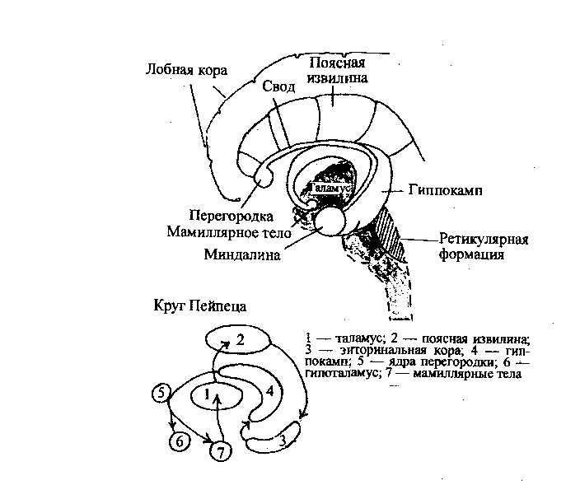
Рис. 16. Основные структуры палеокортекса и лимбической системы:

Палеокортекс является составной частью лимбической системы. Недаром его разрушение приводит к нарушениям в эмоциональной сфере. Если к поясной извилине, гиплокампу и миндалине, которые в совокупности и есть то, что называют палеокортексом, добавить перегородку, мамиллярные тепа, гипоталамус, часть таламуса и ретикулярную формацию ствола, то структура лимбической системы будет почти полная. Лимбическая система управляет вегетативными функциями, мотивационной и эмоциональной сферой, инстинктивным поведением животных и человека. Структуры лнмбической системы, отвечающие за эмоции (схема внизу рисунка), описаны Дж. Пейпедам
удовлетворения. Все реакции возникающие при стимуляции палеокортекса, отличаются длительными скрытыми периодами. Они очень медленно нарастают и очень долго длятся. Это свидетельствует о том, что они возникают не в результате прямого влияния нейронов старой коры на исполнительные центры, а в результате работы целой цепи иерархически соподчиненных структур. Нейроны старой коры активируют центры гипоталамуса, гипоталамус влияет на стволовые структуры, а те, в свою очередь, — на исполнительные центры. Эти результаты заставили исследователей пересмотреть роль основных структур старой коры. Было высказано предположение, что старая кора осуществляет высшую регуляцию функций, направленных на поддержание гомеостаза — постоянства внутренней среды организма, т.е. на постоянство химического состава и давления крови, ее газового состава и т.д. Кроме того, старая кора обеспечивает высшую координацию функций, направленных на поддержание метаболических процессов — получение организмом питательных веществ и выведение продуктов обмена. Она также имеет тесное отношение к репродуктивным функциям, процессам мотивации и эмоциональному состоянию высших животных.
Лимбическая система. В настоящее время среди исследователей сформировалось представление о том, что старая кора совместно с миндалевидным ядром, некоторыми ядрами гипоталамуса и частью таламических ядер представляет собой единую функциональную систему. Эту систему назвали лимбической системой (от лат. limb -— кайма). К ней относят три группы структур головного мозга. Первая группа — это филогенетически наиболее древние образования коры: гиппокамп (аммонов рог и зубчатая извилина), грушевидная доля, обонятельные луковицы и обонятельный бугорок. Вторая группа — это области коры, филогенетически более молодые. Эта группа состоит из лимбической коры (медиальная часть коры, включающая в себя поясную, субкаллозальную и парагиппокампальную извилины), окаймляющей мозговой ствол, и из пресубикулума. К третьей группе относятся миндалина, перегородка, гипоталамус, передние ядра таламуса и центральное серое вещество среднего мозга. Лимбическая система участвует в управлении вегетативными функциями, регулирует мотивационную сферу, эмоциональное и инстинктивное поведение (пищевое, половое, оборонительное) высших животных. Структуры лимбической системы, отвечающие за возникновение и протекание эмоций, известны под общим названием эмоциональный круг Папвца или Пейпеца, что более правильно (рис. 16, внизу). Названы они но имени американского нейроанатома Дж. Пейпеца, который в 1937 г. описал замкнутую цепочку нервных структур, начинающуюся н заканчивающуюся в гиппокампе и включающую в себя маммилярные тела, передние ядра таламуса, а также поясную извилину. Лимбическая система оказывает влияние на смену фаз сна и бодрствования. Некоторые ее структуры (гиппокамп, миндалевидный комплекс и т.д.) вовлечены в осуществление процессов памяти. В основе эффективной работы лимбической системы лежит не только общность функций старой коры с высшими гипоталамическими центрами, но и наличие между этими структурами очень тесных анатомических связей, создающих систему замкнутых кругов. Такая организация лимбической системы создает условия для многократного прохождения сигналов по структурам, участвующим в их анализе обработке и трансформации, что многократно повышает надежность работы всей структуры в целом.
Топография коры больших полушарий. Новая кора у высших млекопитающих имеет складчатую структуру. Это связано с чрезвычайно бурным ростом массы коркового вещества у высших животных в процессе эволюции. По мере роста этой массы на поверхности коры появлялись борозды и извилины. Основной бороздой, которая появляется уже у хищников, является сильвиева борозда. Полного развития она достигает у приматов. Эта борозда отделяет височную долю мозга от теменной и лобной долей. Несколько позже появляется поперечная борозда, которую у хищников называют крестовидной, а у приматов центральной или роландовой бороздой. Эта борозда отделяет лобную долю от теменной (рис. 17, вверху). Кроме этих основных борозд, у высших животных имеется еще множество мелких, которые подразделяют полушария на отдельные извилины.
Согласно особенностям клеточного строения, т.е. цитоархитектонике различных участков коры больших полушарий, ее делят на области и поля. Всего кора включает в себя 11 областей и 52 поля. Большая часть областей относится к новой коре. Основные из них — это лобная, пре- и постцентральная, островковая, теменная, затылочная и височная. Три области — поясная, гиппокамповая и обонятельная, образуют старую кору. Нетрудно догадаться, что названия основных областей соответствуют в основном их местоположению. Количество полей в каждой из областей может быть различным. Так, прецентральная область состоит всего из двух полей, тогда как височная — из девяти. Желающим подробно изучить местоположение и функциональное значение каждого поля, рекомендуем обратиться к наиболее известной и широко используемой карте К. Бродмана (1910), дающей полное представление о цитоархитектонике коры. Более грубое деление коры — это ее деление на зоны. Благодаря экспериментам с удалением, разрушением и электрической стимуляцией отдельных участков коры, были выделены ее основные зоны — сенсорные, моторные и ассоциативные (рис. 17).
Сенсорные зоны коры больших полушарий. Участки коры, в которые поступают афферентные импульсы от различных рецептивных полей, И.П. Павлов назвал центральными отделами анализаторов. Центральные отделы, или корковые представительства различных анализаторов (например, кожного, суставно-мышечного или висцерального), могут пространственно совпадать или частично перекрывать друг друга. Зоны, в которых они расположены, принято называть сенсорными зонами коры. Различают первичные и вторичные сенсорные зоны. Первичными сенсорными зонами называют те зоны, разрушение которых вызывает четко локализованные изменения в восприятии. Это области, в которых по морфологическим данным заканчиваются проекционные волокна различных афферентных систем. Вторичные сенсорные зоны — это области, разрушение
которых не вызывает определенных изменений в восприятии. Нарушения, связанные с их повреждением, можно выявить только при проведении специальных тестов или длительных наблюдений.
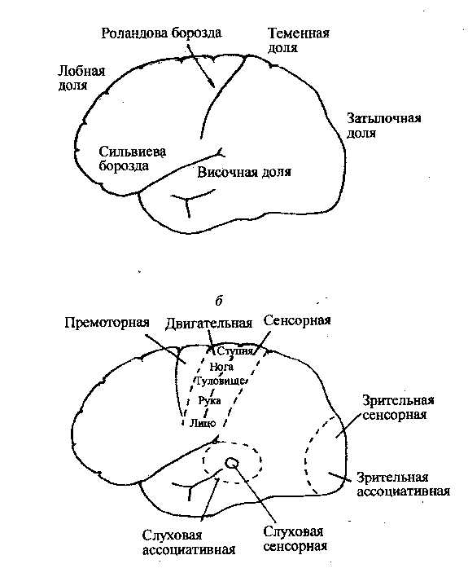
Р и с. 17. Новая коря (неокортекс):
а — деление полушарий мозга на доли, б — деление коры полушарий
на зоны
Новая кора — конечная инстанция, вершина центральной нервной системы в прямом и переносном смысле слова. Для того чтобы детально разобраться в ее строении и функциях, нужно прочитать отдельный курс лекций. Наша задача много скромнее — понять ее основные структурные особенности и ее роль в организации рефлекторных процессов. Поэтому схемы, представленные на этом рисунке, предельно упрошены. К первичным сенсорным зонам относятся соматосенсорные, зрительные, слуховые зоны, область вкусового анализатора, представительство обонятельной рецепции. В каждом полушарии головного мозга имеются две зоны соматической (кожной и суставно-мышечной) и висцеральной чувствительности. Первая соматосенсорная зона, более крупная, чем вторая, расположена в области задней центральной извилины, лежащей позади роландовой борозды. К этой зоне поступают афферентные импульсы от заднего вентрального ядра таламуса, несущие информацию от кожных рецепторов, проприорецепторов и висцерорецепторов противоположной половины тела. Для нее характерна сложная топическая организация. Наибольшую ее площадь занимают корковые представительства рецепторов, кистей рук (особенно подушечек пальцев) и лица (особенно языка и губ). Наименьшую — представительства рецепторов туловища, бедра и голени. Дело в том, что площадь корковой проекции зависит от количества нервных клеток коры, воспринимающих информацию, поступающую от того или иного рецептивного поля. Чем больше клеток, тем тоньше анализ этой информации. Вторая соматосенсорная зона много меньше. Она расположена вентральнее, под роландовой бороздой. Афферентные импульсы в эту зону поступают также из заднего вентрального ядра таламуса.
Зрительные зоны расположены на внутренней поверхности затылочных долей обоих полушарий. В первой зрительной области также отмечено точное топическое представительство периферического рецептивного поля— сетчатки. Каждой точке сетчатки соответствует участок в зрительной коре, в который эта точка дает свои проекции. Афферентные импульсы поступают в эту область от наружных коленчатых тел. У млекопитающих из-за перекреста зрительных путей первичная зрительная зона каждого полушария имеет проекции сетчаток обоих глаз. При этом в левое полушарие проецируются правые половины сетчаток каждого глаза, а в правое полушарие — левые их половины. Благодаря этому, зрительные поля обоих глаз как бы накладываются друг на друга в каждом полушарии. Такое наложение является основой бинокулярного зрения, позволяющего видеть все в единственном числе и объемной форме. Вторая и третья зрительные зоны контролируют движение глаз.
Первичная проекционная зона слухового анализатора расположена в височной области коры и тоже имеет четкую топическую организацию. В разных ее участках находятся представительства рецептивных полей улитки, кортиева органа, внутреннего уха. Импульсы, возникающие в рецепторах улитки при восприятии тонов разной высоты, направляются к различным группам клеток слуховой зоны. Афферентные импульсы поступают в слуховую зону от клеток внутренних коленчатых тел. Наряду с первой слуховой зоной выделяют также вторую и третью зоны, расположенные чуть ниже в этой же области мозга.
Область вкусового анализатора локализуется вблизи от сильвиевой борозды в постцентральной извилине, рядом с участком коры, раздражение которого вызывает слюноотделение. Она совпадает по локализации с зоной тактильной чувствительности языка.
И, наконец, корковый отдел обонятельного анализатора, как уже отмечалось выше, расположен во фронтальной области новой коры.
Моторные зоны коры больших полушарий. Моторная зона коры больших полушарий расположена в районе передней центральной извилины перед роландовой бороздой. Аксоны клеток этой зоны идут к подкорковым ядрам, мозговому стволу, спинному мозгу. Именно в этой зоне встречается наибольшее количество гигантских пирамидных клеток Беца, отростки которых в составе пирамидного тракта достигают промежуточных и двигательных спинальных нейронов. Локализация двигательных точек, т.е. тех участков, раздражение которых вызывает движение определенных мышц, в двигательной зоне по своей топографии соответствует последовательности и объему сенсорных представительств рецептивных полей в задней центральной извилине. Так же, как и в первой соматосенсорной зоне, в моторной зоне наибольшую площадь занимает представительство кистей рук, лица, губ и языка, а наименьшую — туловища и нижних конечностей. Чуть фронтальнее моторной зоны расположена премоторная зона, также богатая крупными пирамидными клетками. Аксоны этих клеток направляются как к нейронам спинного мозга, так и к стриатуму, хвостатому ядру, красному ядру и черной субстанции. От этих образований возбуждение, изначально возникшее в премоторной зоне, по ретикулоспинальному, руброспинальному и вестибулоспинальному путям поступает к промежуточным и двигательным нейронам спинного мозга. Стимуляция различных участков этой зоны вызывает движения головы и туловища в сторону, противоположную раздражаемому полушарию, изменение тонуса мышц, дыхательных движений. Удаление небольших участков этой зоны приводит к нарушению двигательных навыков, усилению хватательного рефлекса и т.д. На медиальной поверхности полушарий расположена небольшая (1—2 см в диаметре) дополнительная моторная область. Считается, что она играет вспомогательную роль в управлении позой человека, которое осуществляется моторной и премоторной областями. При ее раздражении наблюдаются позные реакции, сопровождающиеся движениями верхних и Нижних конечностей. Кроме того, при стимуляции этой области возникают различные вегетативные реакции — изменение ширины зрачков, учащение сердцебиения.
Ассоциативные зоны коры больших полушарий. Афферентные импульсы из ядер таламуса поступают не только в сенсорные зоны коры, но одновременно и в области, прилегающие к ним. Эти области называются ассоциативными или вторичными сенсорными зонами в отличие от рассмотренных выше первичных сенсорных зон. В результате удаления ассоциативных зон чувствительность к раздражителям не нарушается, но нарушается способность к интерпретации значения раздражителей. Так, например, при поражении в результате какого-либо заболевания вторичной зрительной зоны больной не ослепнет, но может утратить способность оценивать увиденное. Он сможет читать, но при этом не будет понимать значения прочитанного. При разрушении вторичной слуховой зоны больной не оглохнет, но может потерять способность понимать значение услышанных слов. Однако нарушения, возникающие при повреждении ассоциативных зон могут полностью компенсироваться за счет того, что оставшиеся части коры принимают на себя их функции. При повреждении первичных корковых зон компенсация может быть только частичной. Все это свидетельствует о том, что ассоциативные зоны играют важную роль в процессах анализа и синтеза сигналов, поступающих в кору больших полушарий.

